Занятие по развитию элементов логического мышления
Тема: Подбор родового понятия к видовым.
Цель: продолжать учить детей устанавливать и графически отображать отношения между понятиями, использовать условные обозначения понятия;
развитие мышления, внимания;
воспитывать умение работать в коллективе.
Материал:
- Демонстрационный: картинка - Незнайка, карточки с изображением деревьев (берёза, дуб, сосна, ель), карточки к игре «Четвёртый лишний», графические модели, мяч.
- Раздаточный: листы с моделью, карточки с условным обозначением деревьев, карточки с изображением сосны, ели, дуба, берёзы; «солнышки» и «тучки» (по числу детей).

Ход занятия:
- Организационный момент
- Ребята, отгадайте, кто пришёл сегодня к нам на занятие.
Он, конечно, самый главный
Озорник-шалун забавный.
Он в огромной синей шляпе
Неумеха и растяпа. (Незнайка)
«Здравствуйте, ребята!
Я на шаре пролетал, и ваш садик увидал.
Решил приземлиться на поляне,
Чтобы проверить ваши знанья».
Готовы?
- Повторение материала.
1. Начнём с разминки.
Предлагаю вам игру “Назови одним словом” (в проведении игры используется мяч).
А) чашка, ложка, тарелка – посуда;
Б) юла, мяч, кукла – игрушки;
В) капуста, лук, помидор – овощи;
Г) туфли, сапоги, кроссовки – обувь;
Д) роза, ромашка, тюльпан – цветы.
2. Следующая игра называется «Что лишнее».
- Ребята, Незнайка специально нарисовал лишнюю картинку и хочет посмотреть, какие вы наблюдательные. Назовите, что лишнее и почему?
3. А теперь игра посложнее.
– Ребята, необходимо расшифровать модели. Вот эта большая точка будет животные, которые живут в лесу, а вот эти маленькие точки как будут называться?

(Дети называют точки: лиса, заяц, волк, белка, медведь)
– А теперь я буду называть маленькие точки, а вы назовете большую точку.
(Свинья, корова, овца, собака, кошка – это домашние животные).
- Работа по теме занятия
«Когда ваш детский пытался я найти,
Много интересного увидел по пути.
Угадайте, что это было?»

Загадка про берёзу
Клейкие почки
Зеленые листочки
С белой корой
Стоит под горой. /Береза/

Загадка про ель
Её всегда в лесу найдешь –
Пойдем гулять и встретим
Стоит колючая, как еж,
Зимою в платье летнем. /Ель/

Загадка про дуб
Я из крошки-бочки вылез,
Корешки пустил и вырос,
Стал высок я и могуч,
Не боюсь ни гроз, ни туч.
Я кормлю свиней и белок –
Ничего, что плод мой мелок. /Дуб/

Загадка про сосну
У меня длинней иголки,
Чем у елки. Очень прямо я расту
В высоту.
Если я не на опушке,
Ветви – только на макушке. /Сосна/
  - Правильно, ребята, вы отгадали, а как можно назвать все эти предметы одним словом? /Деревья/.
  - Как вы думаете, что общего у всех этих деревьев, которые вы видите на иллюстрациях. /Строение: корни, ствол, ветки/. А чем они отличаются друг от друга? /У одних деревьев - листочки, у других — иголки/. Вы совершенно правы.
Значит, на какие две группы можно разделить все деревья? (лиственные и хвойные).

- А теперь давайте обозначим схематично все разделенные группы, чтобы Незнайке было понятней (один ребёнок у доски, остальные у себя за столом).
Проверка.

Д

Л Х

Б Д Е С

Незнайка предлагает вам намного отдохнуть.

Физкультминутка
Ветер дует нам в лицо,
Закачалось деревцо,
Ветер тише, тише, тише,
Деревцо всё выше, выше, выше.

Закрепление материала
«Почти все мои загадки вы разгадали,
Самую сложную оставил вам я».
Гриб растёт не под берёзой и не под сосной. Цветок растёт не под елью и не под берёзой. Под каким деревом растёт земляника? Что где растёт? Нарисуйте.

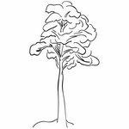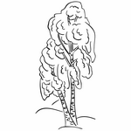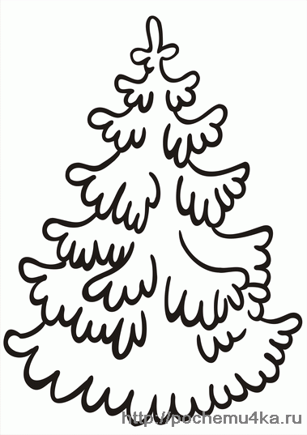

- Итог занятия. Рефлексия
«Вот и настала пора
Прощаться с вами, друзья».
А теперь оцените свою работу на занятии. Если у вас хорошее настроение, вам было интересно на занятии, у вас все получалось, то поднимите «солнышко», а если вы чувствовали себя неуютно, у вас что-то не получалось, тогда – «тучку».

